**Министерство образования Московской области**

**ГОУ ВО МО «Государственный гуманитарно-технологический университет» (ГГТУ)**

**Ликино-Дулевский политехнический колледж – филиал ГГТУ**

**О Т Ч Ё Т**

**ПО ПРОИЗВОДСТВЕННОЙ ПРАКТИКЕ**

по ПМ.02 Осуществление интеграции программных модулей

(код и наименование ПМ)

Обучающегося ________ Куветоваа Даниилы Евгеньева__________________

Ф.И.О.

Курс ____4_____ группа ___ИСП.19А_____________________________

Специальность 09.02.07 Информационные системы и программирование ___

Место практики _________ООО «ЛЕГЕАРТ»__________________________

Период практики с 02.03.2022 г. по 29.03.2022 г._______________________

Руководители практики

от колледжа __________Кузьмина Елена Евгеньевна___________________

__________Пронина Алла Юрьевна ___________________

__________Селиверстова Ольга Михайловна________________

__________ Гжегожевский Сергей Владимирович _________

от организации______ Лысенко Вячеслав Витальевич_______________

МП

г. Ликино-Дулево

2022 г.

Производственную практику проходил в ООО «ЛЕГЕАРТ» Проведён анализ материально-технической базы. Спроектирована локальная сеть организации в MS Visio на основе топологии звезда. Материально-техническая база соответствует поставленной задаче.

В соответствии с постановкой задачи было разработано веб приложение «Radostone» со следующими функциональными характеристиками:

• Административная часть: добавление/удаление товаров, обновление контента сайта, публичная часть: переход по страницам, оформление заказа продукции.

• Переход между страницами “/company/”, “/collab/”, “/catalog/” (разделам и товарам каталога), “/where-buy/”, “/custom-made/”, “/contacts/”, “/about-stone/”.

• Вывод данных из инфоблоков в приложение – инфоблоки Каталог, Торговые предложения, Адреса магазинов, Блог, Галерея, Гарантия качества, История, Наши работы, Отзывы, Партнеры.

• Фильтрация товаров в каталоге по наличию

• Сортировка по названию и популярности

• Возможность заказа изделия или предложения своего чертежа на заказ.

В техническом задании отражены требования к составу технических средств, информационно-программной совместимости и требования, к надёжности, которые должны быть соблюдены во время разработки, внедрении и эксплуатации приложения.

В соответствии с техническим заданием разработан алгоритм работы приложения, спроектированы экранные формы и структура ЛВС в MS Visio.

На основании собранной информации на сайте Drawio спроектированы следующие диаграммы:

* Диаграмма сущность-связь
* Диаграмма прецедентов
* Диаграмма действий.

Для разработки приложения использовались следующие средства:

1. Visual Studio Сode (HTML, CSS, JS, PHP)
2. Timeweb
3. Bitrix
4. MS Office 2019
5. NodeJS

Для приложения разработана база данных со следующими таблицами:

1. Каталог

2. Контент

Для отладки приложения использовались встроенные программные средства языка JavaScript а для тестирования и испытания разработаны тестовые примеры и наборы данных.

Разработана техническая документация: руководство пользователя, руководство программиста, текст программы.

Для защиты приложения создана форма авторизации пользователей. Приложение разработано в установленные сроки и удовлетворяет потребностям заказчика.

Во время прохождения производственной практики выполнялись дополнительные виды работ:

* Создание проекта по макету Radostone;
* Разработка Backend-части сайта Radostone
* Создание пользовательского интерфейса программы. Разворачивание сайта на хостинге

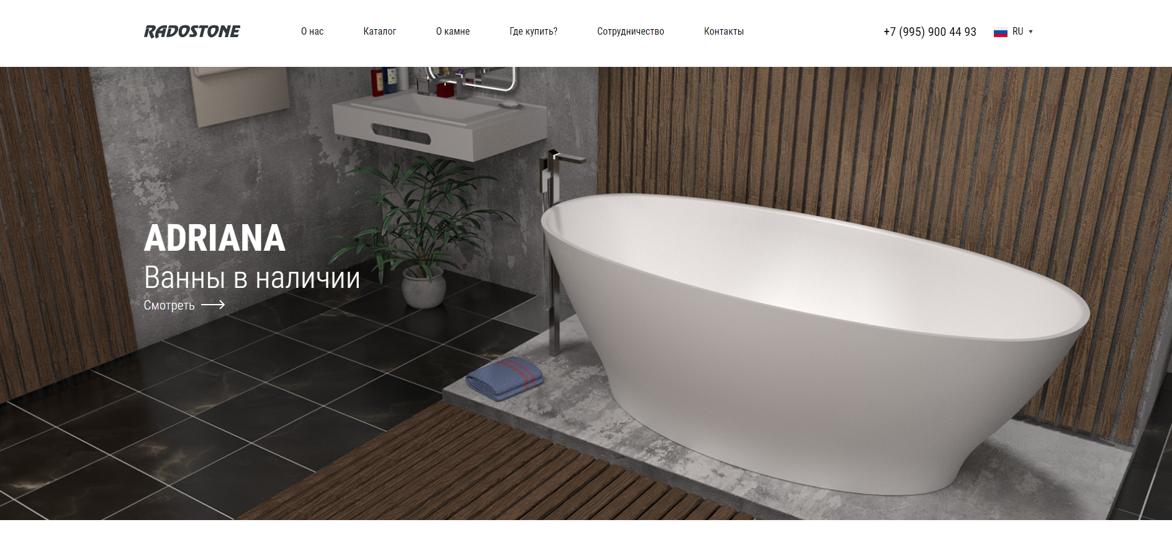

Рис. 1 «Главная форма приложения»

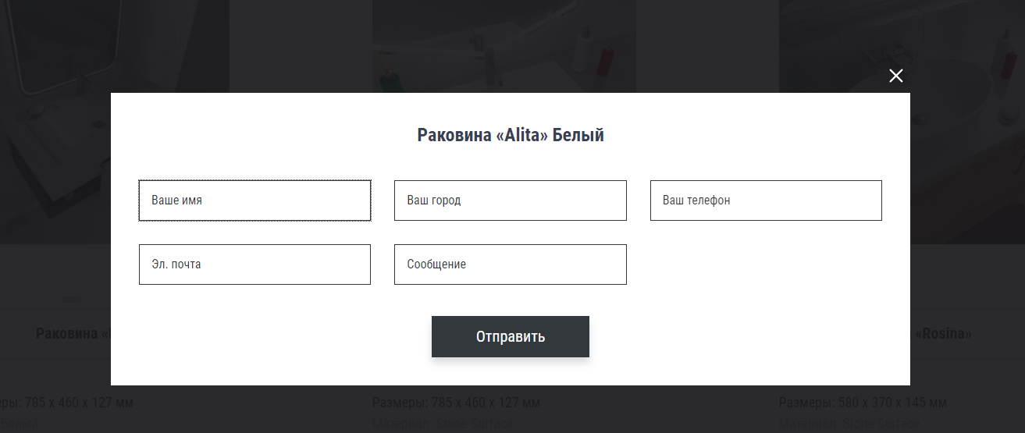

Рис. 2 «Отправка письма заявки»

Производственная практика по ПМ.02 «Осуществление интеграции программных модулей» способствовала освоению общих и профессиональных компетенций:

ОК 01. Выбирать способы решения задач профессиональной деятельности применительно к различным контекстам.

ОК 02. Использовать современные средства поиска, анализа и интерпретации информации, и информационные технологии для выполнения задач профессиональной деятельности.

ОК 03. Планировать и реализовывать собственное профессиональное и личностное развитие, предпринимательскую деятельность в профессиональной сфере, использовать знания по финансовой грамотности в различных жизненных ситуациях.

ОК 04. Эффективно взаимодействовать и работать в коллективе и команде.

ОК 05. Осуществлять устную и письменную коммуникацию на государственном языке Российской Федерации с учетом особенностей социального и культурного контекста.

ОК 06. Проявлять гражданско-патриотическую позицию, демонстрировать осознанное поведение на основе традиционных общечеловеческих ценностей, в том числе с учетом гармонизации межнациональных и межрелигиозных отношений, применять стандарты антикоррупционного поведения.

ОК 07. Содействовать сохранению окружающей среды, ресурсосбережению, применять знания об изменении климата, принципы бережливого производства, эффективно действовать в чрезвычайных ситуациях.

ОК 08. Использовать средства физической культуры для сохранения и укрепления здоровья в процессе профессиональной деятельности и поддержания необходимого уровня физической подготовленности.

ОК 09. Пользоваться профессиональной документацией на государственном и иностранном языках.

ПК 2.1. Разрабатывать требования к программным модулям на основе анализа проектной и технической документации на предмет взаимодействия компонент

ПК 2.2. Выполнять интеграцию модулей в программное обеспечение

ПК 2.3. Выполнять отладку программного модуля с использованием специализированных программных средств

ПК 2.4. Осуществлять разработку тестовых наборов и тестовых сценариев для программного обеспечения.

ПК 2.5. Производить инспектирование компонент программного обеспечения на предмет соответствия стандартам кодирования



Рис. 3 «Фото с места практики»